Тест: «Порядок выполнения действий».
Вариант I
1) В выражении 200 + (20 –10 : 2) * 8 последним выполняется действие:
а) умножение; б) деление; в) вычитание; г) сложение.
2) В выражении 19 * 57 – 69 + 120 : 5 последним выполняется действие:
а) сложение; б) вычитание; в) деление; г) умножение.
3) Составьте выражение для решения задачи:
В классе 25 человек. После уроков 7 человек пошли домой, а остальные разбились поровну на три команды для игры. Сколько человек в каждой команде?
а) 25 : 3 – 7; б) 25 – 7: 3; в) (25 –7) : 3; г) (25 – 3) : 7.
4) Не производя вычислений, определите, в каком из примеров указанный порядок действий приводит к неверному результату:
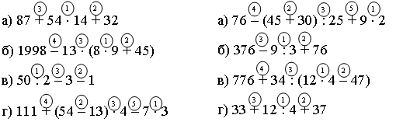
Таблица для заполнения.
Фамилия, имя___________________класс______ |  |  |  |  | Оценка учителя
Номер задания | 1 | 2 | 3 | 4
Правильный ответ
_____________________________________________________________________________
Тест: «Порядок выполнения действий».
Вариант II
1) В выражении 400 – (40 + 2 * 7) : 2 последним выполняется действие:
а) умножение; б) сложение; в) деление; г) вычитание
2) В выражении 740 – 600 : 15 + 7 * 33 последним выполняется действие:
а) умножение; б) деление; в) вычитание; г) сложение.
3) Составьте выражение для решения задачи:
У Белоснежки и 7 гномов было 25 конфет. Белоснежка съела 4 конфеты, а остальные конфеты гномы разделили между собой поровну. Сколько конфет стало у каждого гнома?
а) (25 – 4) : 7; б) (25 – 7) : 4 в) 25 – 4 : 7; г) 25 : 7 – 4.
4) Не производя вычислений определите, в каком из примеров указанный порядок действий приводит к неверному результату:
Таблица для заполнения.
Фамилия, имя___________________класс______ |  |  |  |  | Оценка учителя
Номер задания | 1 | 2 | 3 | 4
Правильный ответ

Тест: «Порядок выполнения действий»
5 класс

